

Risu4db

Manual de usuario

Desarrollado por:

Rodrigo Solís Ávila

Elías García Aguilar

Marzo 2022

Contenido

Descripción del software 3

Pestaña Conexión 4

Pestaña Menú Conexiones 5

Pestaña Menú Tablas 6

Pestaña Generador de Consultas 7

Pestaña Generador de Consultas: Seleccionar 8

Pestaña Generador de Consultas: Insertar 9

Pestaña Generador de Consultas: Actualizar 10

Pestaña Generador de Consultas: Borrar 11

Pestaña Generador de Consultas: Resultado 12

# Descripción del software

Risu4db es un asistente de consultas tipo SQL diseñado para que cualquier usuario pueda generar sus propias consultas de manera sencilla e intuitiva.

Risu4db ayuda a sus usuarios a conectarse a sus bases de datos y poder manipular sus tablas con interfaces sencillas donde se mostrarán las diferentes opciones para poder llevar a cabo la consulta de las bases de datos en base a la información contenida en las mismas.

Risu4db esta lanzado para plataformas móviles como para escritorio.

Para utilizarlo solo se necesita conocer la dirección IP de la base de datos y un usuario dentro de la misma para poder generar la conexión.

# Pestaña Conexión

Dentro de esta pestaña encontraremos el formulario para poder ingresar una conexión a base de datos y probar su funcionamiento.

Se debe ingresar la información requerida y se puede o no probar la conexión antes de guardarla

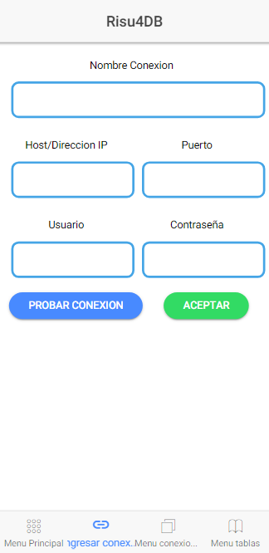

Puerto por el cual la BD recibe datos.

Contraseña para acceder a la base de datos.

Guardar la conexión en el equipo.

Probar la conexión a la base de datos.

Dirección IP de la base de datos.

Usuario para acceder a la base de datos.

Nombre con el cual se guardará la conexión

# Pestaña Menú Conexiones

En esta pestaña encontraremos las conexiones guardadas a las diferentes bases de datos registradas, se puede hacer uso de una determinada conexión o eliminar la conexión del almacenamiento del equipo.

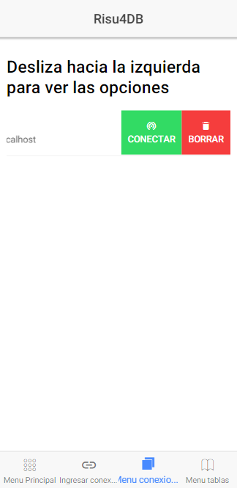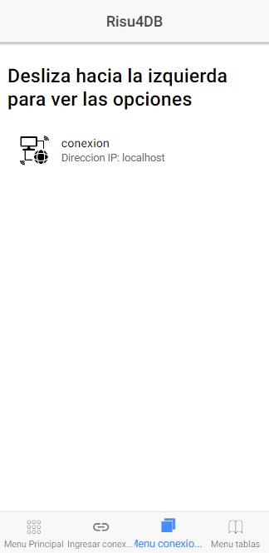

Usar la conexión seleccionada

Borrar la conexión seleccionada.

Conexión guardada en el equipo

# Pestaña Menú Tablas

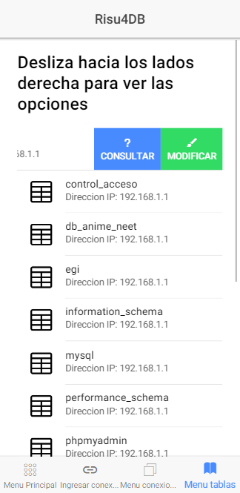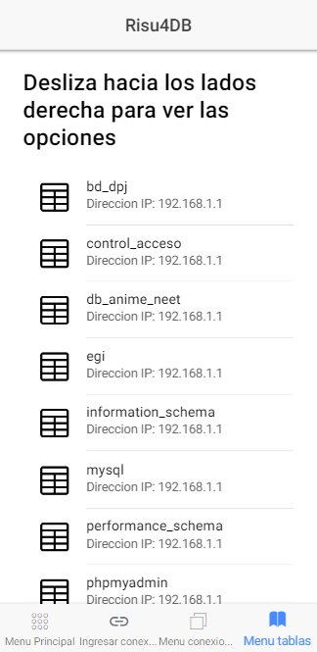En esta pestaña del sistema se observarán las tablas correspondientes a la base de datos que se selecciono y arrastrando el componente hacia los lados se observaran las acciones que se pueden llevar a cabo.

Dirigirse a la parte de modificaciones del sistema.

seleccionada.

Dirigirse a la parte de consultas del sistema.

Tablas contenidas en la base de datos. seleccionada.

# Pestaña Generador de Consultas

Dentro de esta pestaña es donde se llevarán a cabo las consultas que el usuario requiera.

Primero deberá seleccionar el tipo de consulta que desea realizar y en base a eso se mostraran las diferentes interfaces con los formularios específicos para cada tipo de consulta.

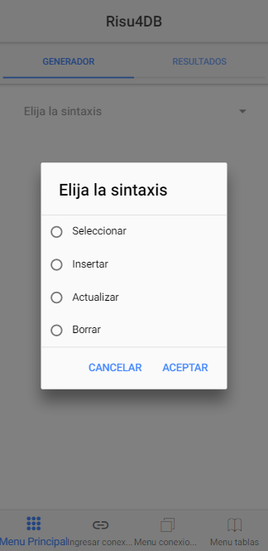En las pestañas de consulta también se mostrará un apartado para visualizar el resultado de la ejecución de la consulta.

Tipo de consulta a realizar

# Pestaña Generador de Consultas: Seleccionar

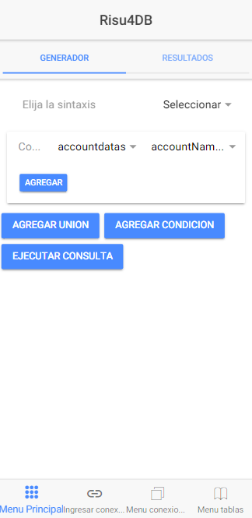

Ver resultado de la consulta

Agregar unión a la consulta

Campos a consultar

Ejecutar la consulta

Agregar una condición a la consulta

Tipo de consulta

# Pestaña Generador de Consultas: Insertar

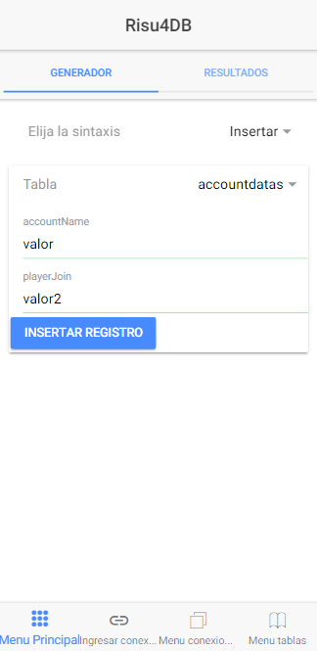

Campos para el ingreso del registro

Insertar registro en la tabla

Tabla seleccionada

Tipo de consulta

# Pestaña Generador de Consultas: Actualizar

Actualizar registro.

Información almacenada.

Columna a actualizar.

Nuevo Valor

Tabla seleccionada

Tipo de consulta

# Pestaña Generador de Consultas: Borrar

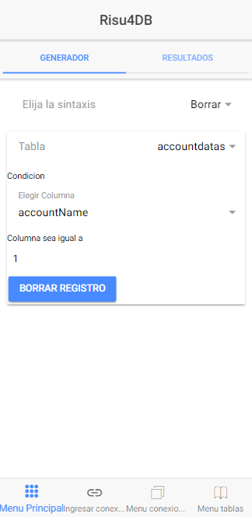

Condición de la consulta.

Columna seleccionada.

Borrar Registro seleccionada.

Tabla seleccionada.

Tipo de consulta.

# Pestaña Generador de Consultas: Resultado

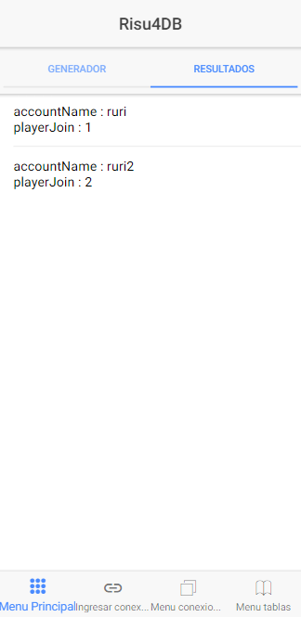

Resultados de la consulta.